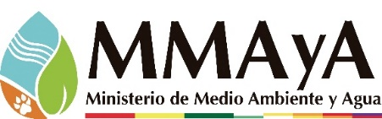**CATÁLOGO (SIASBO)**

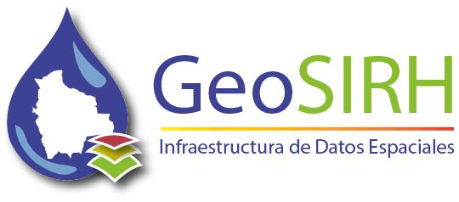

**SISTEMA DE AGUAS SUBTERRANEAS**

<http://geosirh.riegobolivia.org>

Servicio de Mapas WMS (ID: 14-PDCRR) (Código GeoSIRH)

|  |  |
| --- | --- |
| Título | Geología General |
| Resumén | Muestra los límites de las unidades geológicas para cada unidad a nivel nacional, En este apartado se da a conocer a nivel nacional el origen, clasificación y edad de las rocas, fallas, fracturas volcanes, entre otras; la información se encuentra disponible mediante publicaciones que incluyen cartas geológicas, inventarios de fenómenos geológicos y mapas de susceptibilidad de fenómenos; disponibles para su consulta en línea |
| Propósito | Facilitar el acceso a la información para las entidades que trabajan en la temática de Recursos Hídricos y Geología. El objetivo de la integración fue empalmar digitalmente los polígonos y generar tablas básicas de atributos para cada unidad litoestratigráfica, características estructurales (fallas, pliegues, rumbos y buzamientos) y secciones geológicas. Basado en estándares nacionales e internacionales de cartografiado geológico digital |

**Características**

|  |  |
| --- | --- |
| Categoría | Geológico |
| Idioma | Español |
| Región | Bolivia |
| Sistema Geográfico | Geográfico World Geodetic System 1984 – WGS84 |
| Tipo | Polígono |
| Representación Espacial | Vectorial |
| Área Geográfica | Bolivia |
| Resolución Espacial | Escala 1:1.000.000 |



<http://geosirh.riegobolivia.org>

|  |  |
| --- | --- |
| Enlace a Cobertura | (Cobertura Publicada IDE GeoSIRH)  <http://geosirh.riegobolivia.org/layers/geosirh:cuenca_pdc_rocha> |
| Palabras Claves | Geología |
| Dirección correo electrónico | (Correo de Contacto) |

**Recurso en Línea**

**Restricciones**

|  |  |
| --- | --- |
| Restricción | La información puede ser usada siempre y cuando se haga referencia a su fuente de información |
| Otras Restricciones | Ninguna |
| Frecuencia de Actualización | Los datos se actualizan cuando se consideran necesarios |

**Fuente de Información**

|  |  |
| --- | --- |
| Fuente Primaria | SERGEOMIN |

**Publicación**

|  |  |
| --- | --- |
| Elaborado por | SIG MMAyA- SIASBO, en base a información de SERGEOMIN |
| Fecha de Publicación | 15/02/2016 09:26:17 |
| Edición | 2018 |

**Punto de Contacto**

|  |  |
| --- | --- |
| Nombre de Organización | Ministerio de Medio Ambiente y Agua  Viceministerio de Recursos Hídricos y Riego |
| Contactos | Calle 20 de Octubre N°1636, entre Santos Machicado y Otero de la Vega (Zona San Pedro) / Teléfono-2113239 |
| Web Institucional | [www.mmaya.gob.bo](http://www.mmaya.gob.bo) |



[http://geosirh. riegobolivia.org](http://geosirh.riegobolivia.org)